Matemáticas — 6.º Primaria — Control 2 — Modelo 6
Nombre: | Fecha: | Grupo: A | Puntuación: /20
Curso: | 6.º Primaria | Control 2 | Modelo 6

1. Coloca y calcula.
(734,9 + 5802,34) − (2008 + 574,67)
........................................................................................................................
3,57 × 4,7
........................................................................................................................
2. Calcula el cociente de la división siguiente aproximado a 0,1.
2345 ÷ 76
........................................................................................................................
3. Ordena los números siguientes de forma decreciente.
7,04 ; 7,0004 ; 7,4 ; 7,044 ; 7,0044
........................................................................................................................
4. Convierte.
3 km 17 dam 5 m = ................................ dam
35,428 km = ................................ m
Calcula la suma siguiente: 46 km + 3645,9 m + 7 dam = ................................ km
5. Coloca el punto decimal en el lugar adecuado.
En el número 6,53, coloca el punto decimal de modo que el número sea divisible por 2, 3, 5 y 9 a la vez.
6. Construye la figura simétrica respecto de la recta (d).
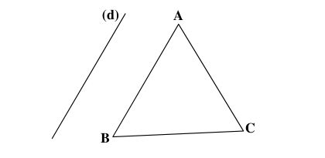

7. Observa la figura y calcula las medidas de los ángulos JÎG, EFG y HGE.
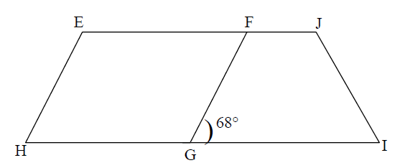
........................................................................................................................
8. Problema.
Una modista utiliza 2,20 m de tela para coser un traje. ¿Cuántos trajes de la misma medida puede coser usando una pieza de tela de 110 m de longitud?
........................................................................................................................
........................................................................................................................
9. Problema.
Suad compró 7 medias lunas y dos cruasanes de chocolate. El precio de cada cruasán es 3,8 DH. El panadero recibió 50 DH y devolvió a Suad 28,4 DH. ¿Cuál es el precio de cada media luna?
........................................................................................................................
........................................................................................................................

